CAMERA FILM præsenterer

MARIA BY CALLAS
Af Tom Volf

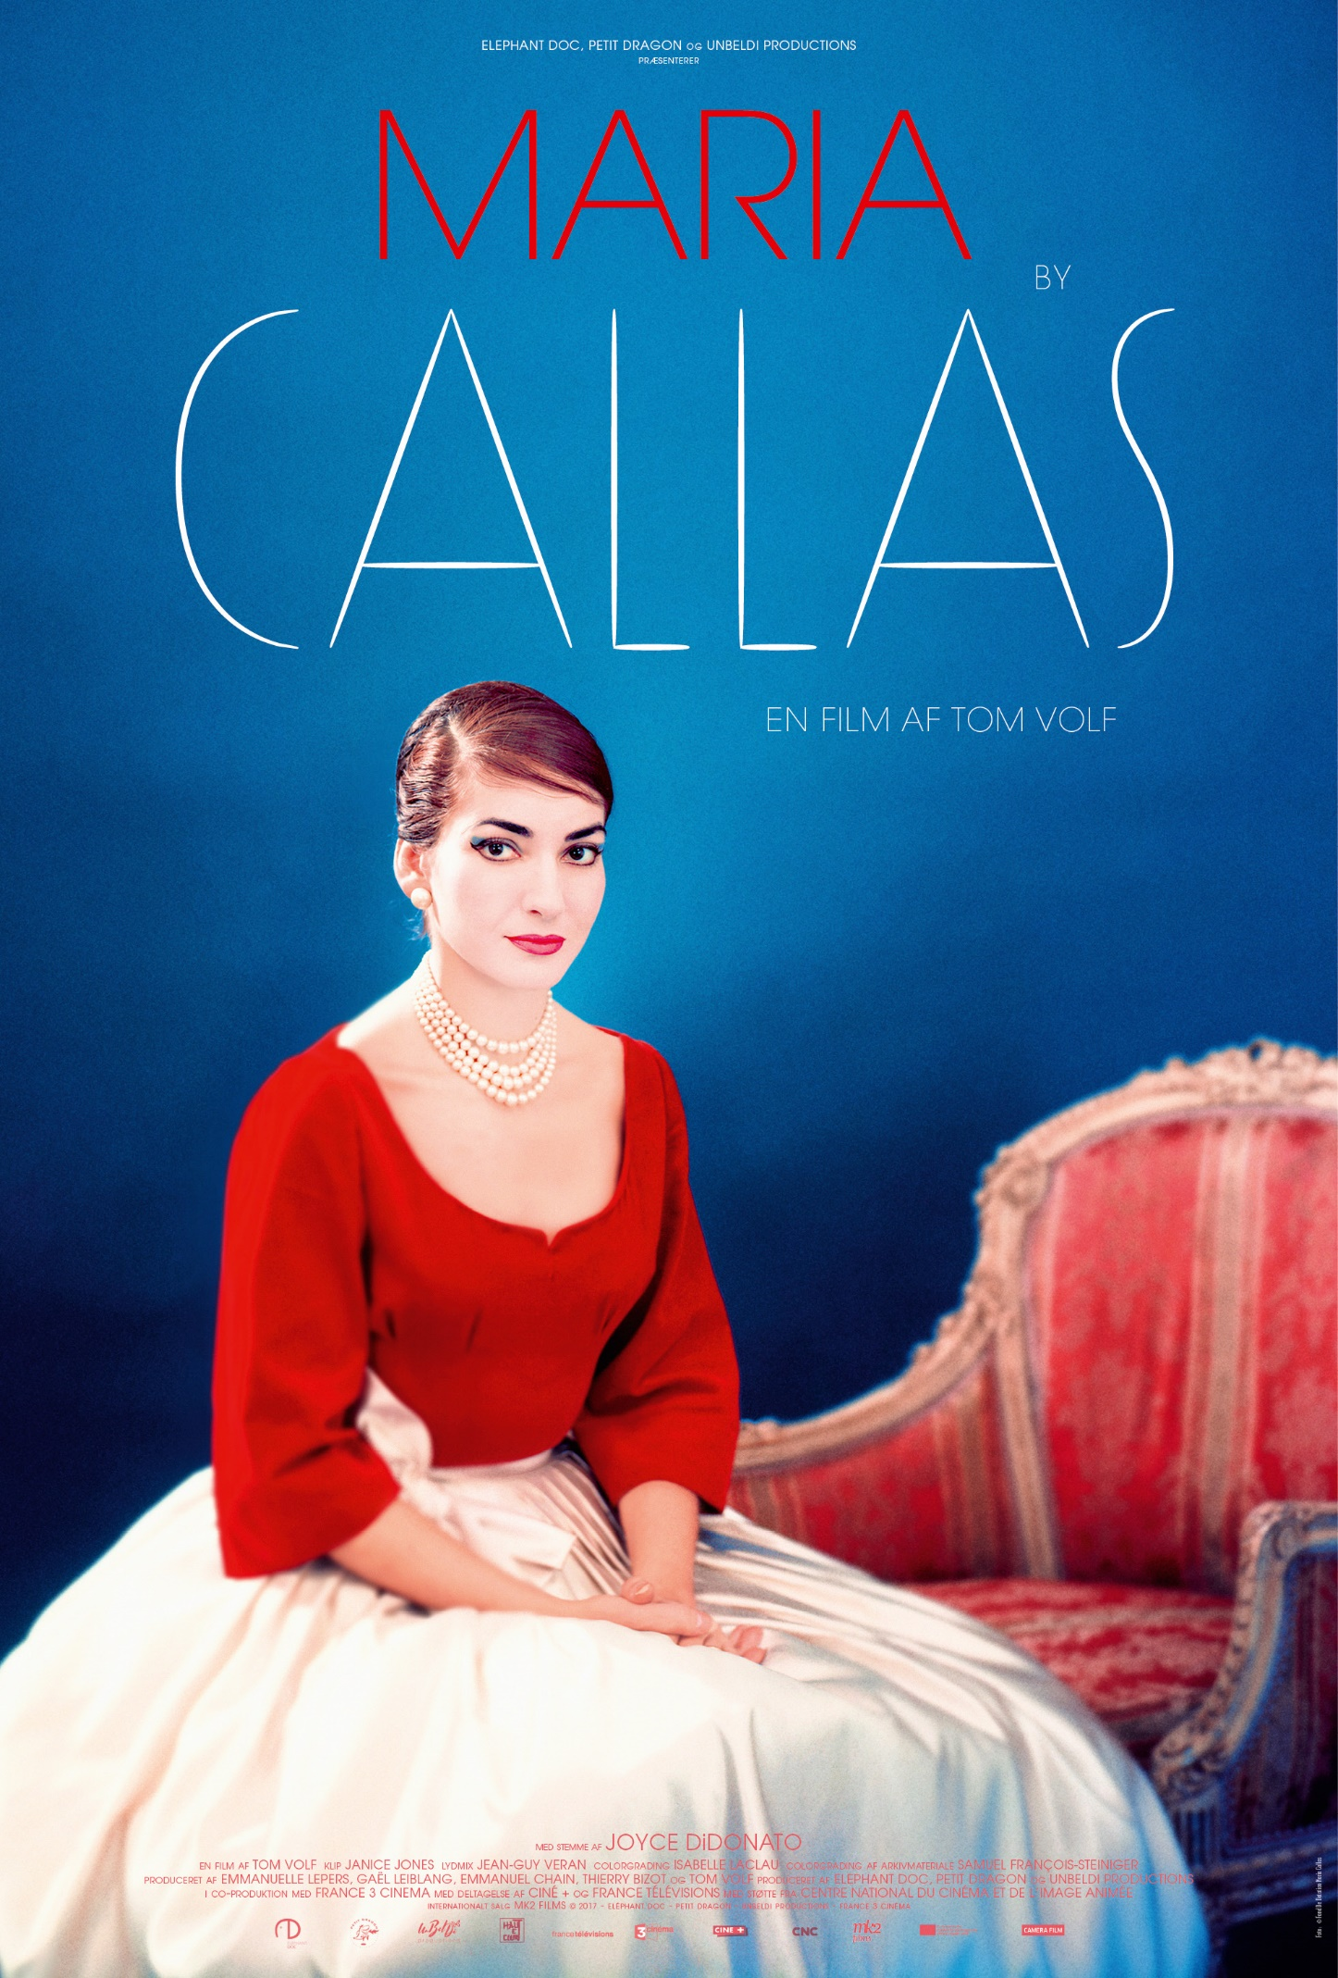

Danmarkspremiere den 23. august
Kort synopsis

Tom Volfs dokumentarfilm ’Maria by Callas’ er historien om det 20. århundredes mest feterede sopran i operaverdenen. Et ikon for millioner af fans selv i dag, over 40 år efter sin død i 1977. Det er historien om Maria Callas’ liv og karriere fortalt med hendes egne ord. Centralt i fortællingen er kampen mellem kvinden og personen Maria og stilikonet, jetset-dronningen og operastjernen Callas. Hendes ulykkelige forhold til skibsrederen Aristoteles Onassis, hendes vokale deroute, og hendes død som en ensom 53-årig er gribende fortalt gennem en filmisk mosaik af interviewklip, nyhedsindslag, private smalfilmsoptagelser og personlige breve. Meget af materialet har aldrig været offentliggjort tidligere, og andet er blevet restaureret og farvelagt. Filmen er resultatet af instruktørens årelange fascination af Callas som kunstner og person, og hans research hos de mennesker, der var tæt på hende.
’Maria by Callas’ er en musikfilm, hvor man ikke må nøjes med korte glimt af den stemme, det hele handler om, men får serveret en lang række optagelser af hele arier fra nogle af de mest centrale operaer i Callas’ repertoire.

Lang synopsis

Maria Callas bliver født i New York i 1923 i en familie af græske førstegenerationsindvandrere. Hendes mor bryder sig ikke om datteren, som hun synes er klodset og grim - men forguder Marias søster. Først da Maria viser talent for at synge, begynder moderen at vise interesse, og hun presser sin datter til at arbejde hårdt med sangen allerede inden hun bliver teenager. Moderen får Maria til at lyve sig ældre, så hun kan komme på konservatoriet allerede som 13-årig.

Moderen beslutter at blive skilt fra Marias far og flytter hjem til Athen med sine to døtre. De ankommer lige inden 2. verdenskrig bryder ud, og hutler sig igennem krigen. Maria begynder at få undervisning af sopranen Elvira de Hidalgo, som selv har haft en stor karriere. Hun bliver Marias mentor, og de to holder kontakten i årene resten af livet.

Allerede inden krigen er slut får Maria de første roller på Nationaloperaen i Athen – og i 1945 kan hun endelig rejse tilbage til New York og gense sin elskede far efter fem års adskillelse. Hun synger for på The Met, men bliver ikke engageret. De Hidalgo råder hende til at tage til Italien, og her møder hun både dirigenten Tullio Serafin, der tilbyder hende de første, vigtige roller – og sin første mand, den 28 år ældre forretningsmand Battista Meneghini.

Callas får flere engagementer, bl.a. i Argentina og Mexico, og synger også store partier på operahusene i Rom og Napoli. Hendes mor opsøger hende og forsøger at udnytte sin datters succes ved at afpresse hende; hun vil gå til pressen med ufordelagtige historier, hvis Maria ikke betaler hende for at lade være. Maria ser sin mor for sidste gang i 1952. Samme år synger hun sit nye signaturparti som Bellinis ’Norma’ på Covent Garden i London og Verdis ’Lady Macbeth’ ved sæsonåbningen på La Scala i Milano.

I 1953-54 går Callas, som er utilfreds med sin krop, på en streng diæt. Hun taber 40 kilo på få måneder, og resultatet er slående. Da hun vender tilbage til La Scala i 1954 i Spontinis ’La Vestale’ er hun ikke til at kende. Instruktøren er Luchino Visconti, og han bliver en af de vigtigste mænd i Callas’ liv fremover. Fra ham lærer hun både at bevæge sig på scenen – og at spille rollen som primadonna i virkeligheden til perfektion.

Callas er nu ikke blot en operasangerinde på det øverste trin på den internationale rangstige, men også et stilikon, som Yves Saint Laurent skaber kjoler til, og som er på forsiden af modemagasiner over hele verden. Legenden Callas har overtaget personen Maria – et tema, som Callas fortæller om gentagne gange i løbet af filmen.

I 1956 debuterer hun omsider på The Met i New York – igen som Bellinis ’Norma’, og senere går publikum også i ekstase over hendes ’Lucia di Lammermoor’ og ’Tosca’. Pressen er nu ikke længere kun medspillere i opbygningen af Callas’ image, men også på lur efter en god skandale; især rivaliseringen mellem Callas og soprankollegaen Renata Tebaldi, og ikke mindst enhver aflysning af en Callas-forestilling er guf for sladderjournalisterne. Da hun i 1958 må afbryde sæsonåbningsforestillingen på operaen i Rom, med den italienske præsident til stede, bryder skandalen ud i lys lue. Callas er syg fra begyndelsen af forestillingen, og burde aldrig have sunget – men hun lader sig overtale til alligevel at gøre forsøget.

Bedre går det ikke i New York, hvor hun ikke kan blive enig med operachefen Rudolf Bing om betingelserne for en ny kontakt. Hun vender blikket mod Frankrig, hvor hun bliver modtaget helt anderledes positivt. Efter en gallakoncert på Pariseroperaen bliver hun og hendes mand, Meneghini, inviteret på et privat krydstogt af den græske rigmand Aristoteles Onassis. Callas og Onassis indleder en affære i løbet af krydstogtet, og han bliver hendes livs store kærlighed – på godt og ondt. I begyndelsen føler Callas, at hun med Onassis endelig kan være Maria igen, efter mange år som divaen Callas, som ikke mindst Meneghini har været primus motor i at promovere.

Maria forlader sin mand til fordel for Onassis, men Meneghini vil ikke frivilligt lade sig skille. Kampen i retssalene varer i årevis. Callas fortsætter jetset-livet som den feterede diva, og selv om hun stadig optræder i roller på operascenerne foretrækker hun mere og mere at synge koncerter med uddrag – ikke mindst fordi hun på den måde undgår at være væk fra Onassis i lange perioder.
I 1965-68 holder Callas helt pause fra livet som sanger, og prioriterer i stedet forholdet til Onassis. Man han er mere interesseret i et andet af tidens kvindeikoner, Jacqueline Kennedy. Maria føler sig negligeret. Hun flytter ud af hans lejlighed i Paris, og bor nu for sig selv. Og hun må læse i avisen, at Onassis i oktober 1968 har giftet sig med Jackie Kennedy. Maria er knust.

Callas forsøger at komme videre. I 1969 indspiller hun filmen ’Medea’ med instruktøren Pier Paolo Pasolini. Filmen bliver ikke den succes, som hun håber på, og hun leger nu med tanken om et comeback i operaens verden. Hun tager på verdensturne med tenorkollegaen Giuseppe di Stefano (som hun også undervejs får en affære med), som ligeledes forsøger at kæmpe sig tilbage på toppen. Men begge sangere er i høj glad ovre den sanglige middagshøjde, og selv om begejstrede hardcore-fans jubler, er det tydeligt, at karrieren er slut.

I 1975 dør Onassis på et hospital i Paris. Han og Callas har genoptaget forbindelsen allerede flere år tidligere, da Onassis indrømmede, at han fortrød sit ægteskab med Jackie Kennedy. Nu har Callas mistet sit livs store kærlighed, og hun sidder ensom tilbage i lejligheden i Paris – stadig med tanker om et muligt comeback. Hun dør som kun 53-årig i 1977 af et hjertetilfælde – måske på grund af en overdosis sovemedicin.

Operaeksperten Henrik Engelbrecht, som selv både har produceret radioudsendelser for DR om Callas og holdt foredrag om divaen, har set filmen: ”Tom Volf har skabt en film, som er det bedste filmdokument om Callas jeg til dato har set. Jeg kan slet ikke forestille mig hvor mange arbejdstimer der f.eks. er gået i minutiøst at få de nyopdagede smalfilmsoptagelser uden lyd til at passe med liveoptagelser fra operahusene i Rom og Paris. Og det er ægte gribende at høre hende selv fortælle om kampen mellem personen Maria og ikonet Callas”.

Henrik Engelbrecht holder populære operaforedrag over hele landet, og han kan kontaktes på mail@henrikengelbrecht.dk for presseinterview om ’Maria by Callas’ eller for forespørgsler på at introducere filmen i din lokale biograf.
Læs mere på www.henrikengelbrecht.dk

